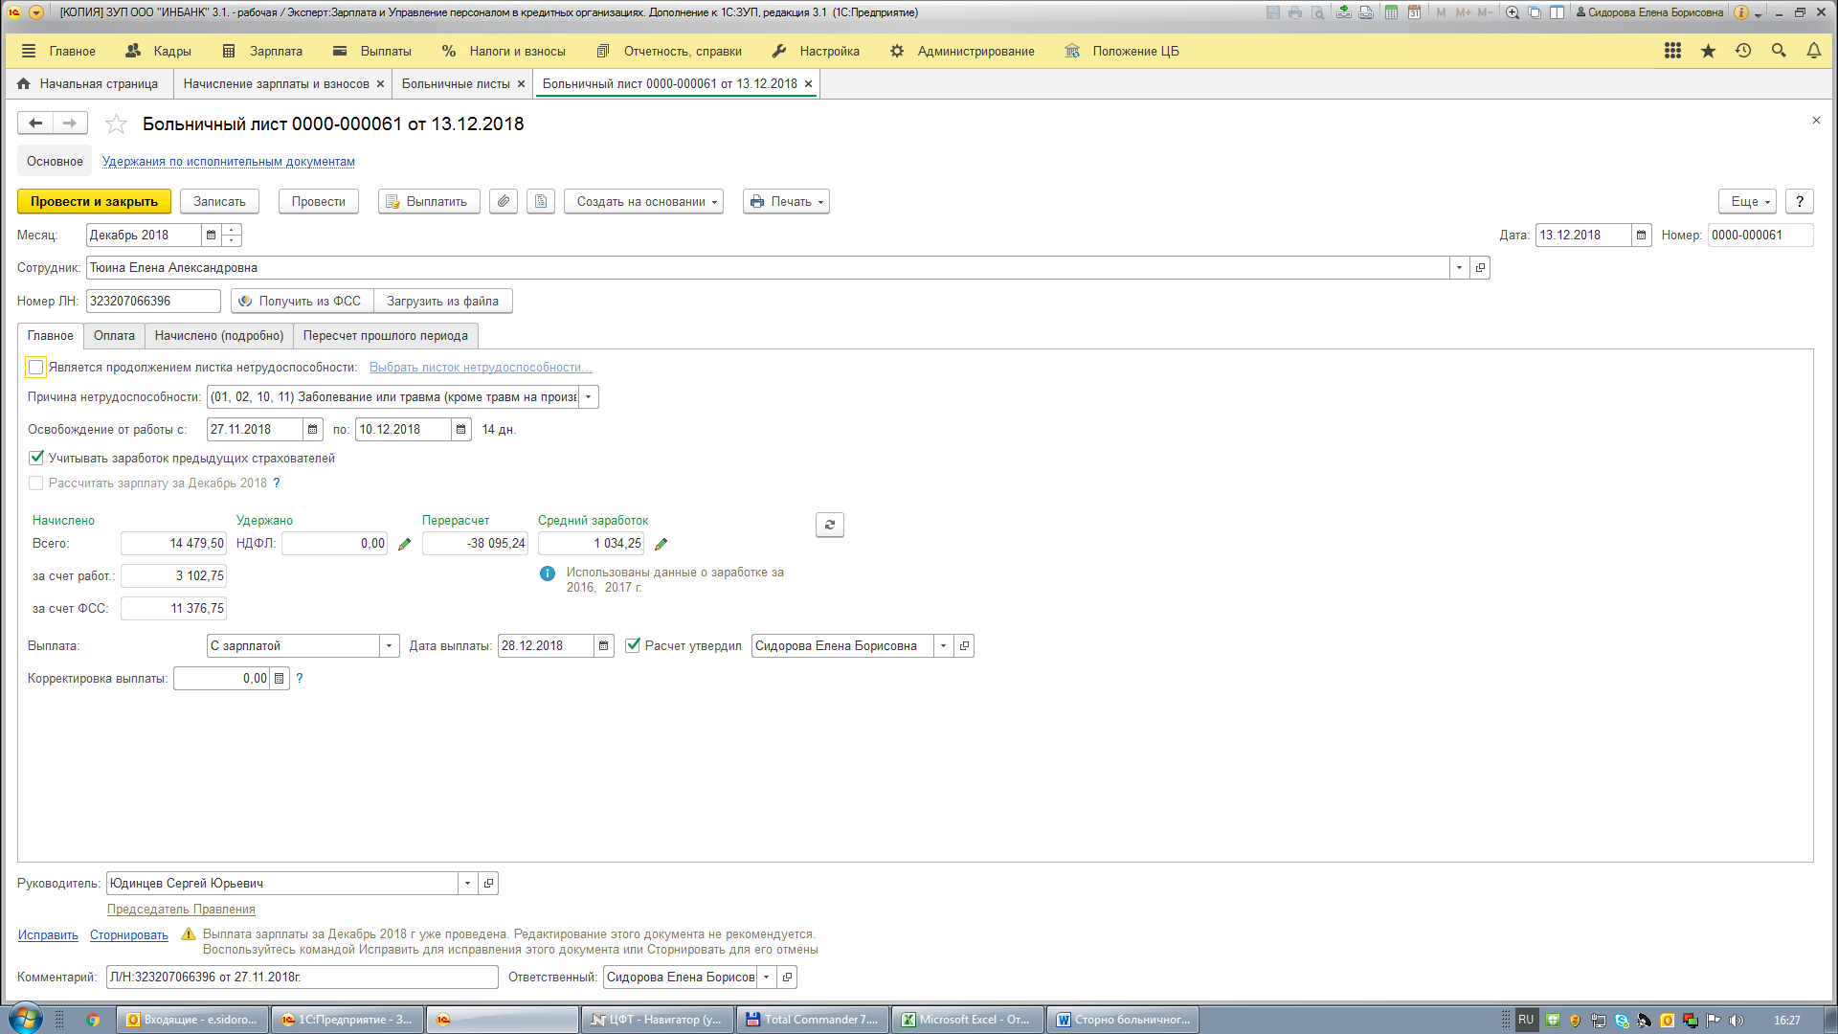
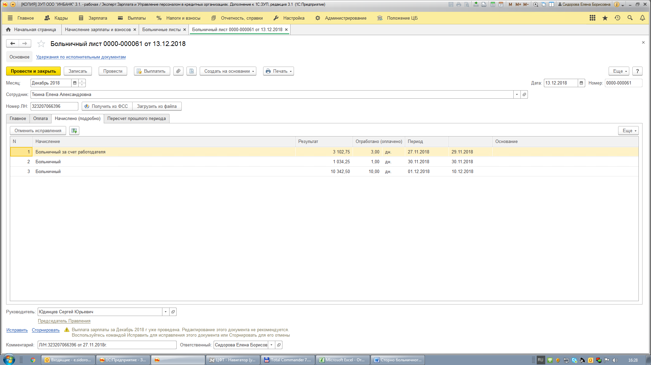

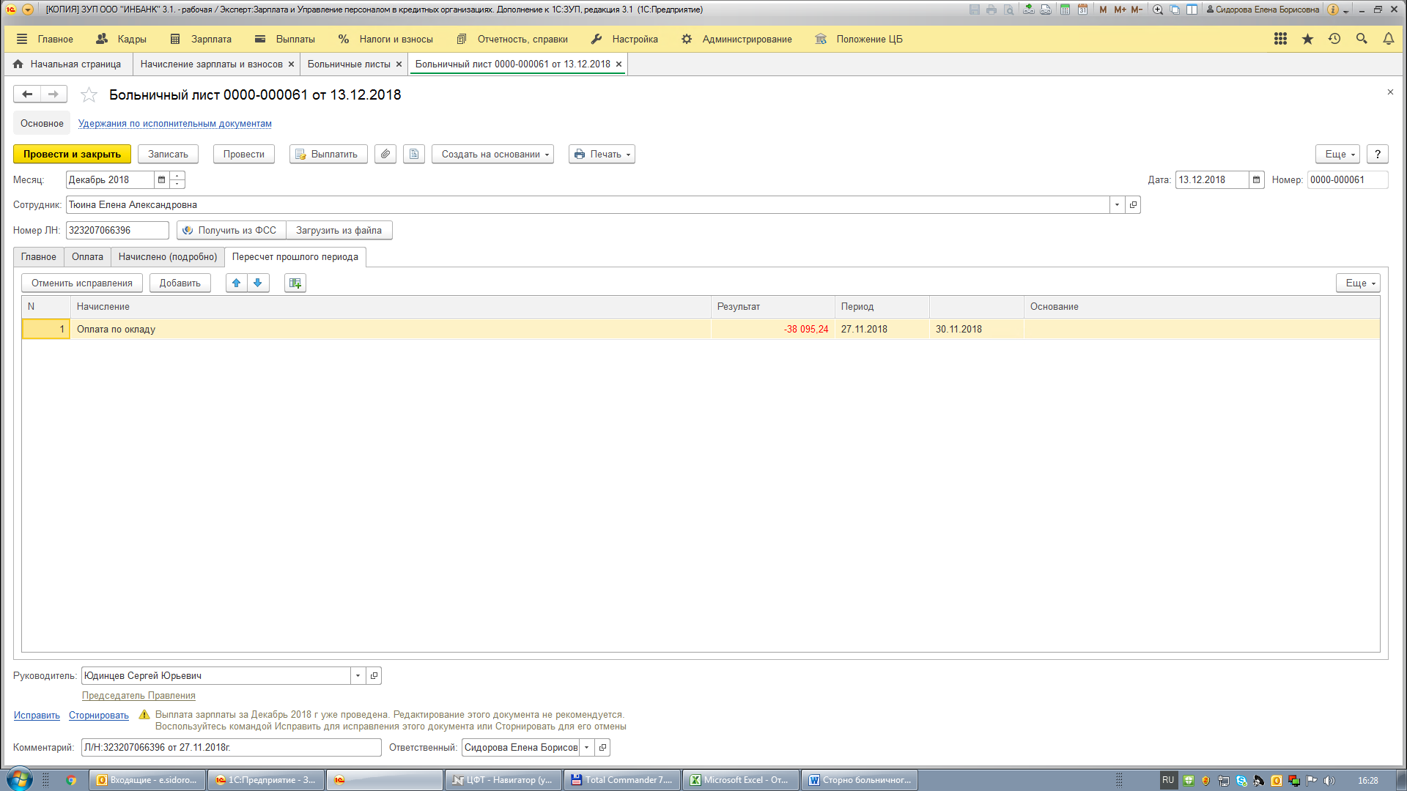

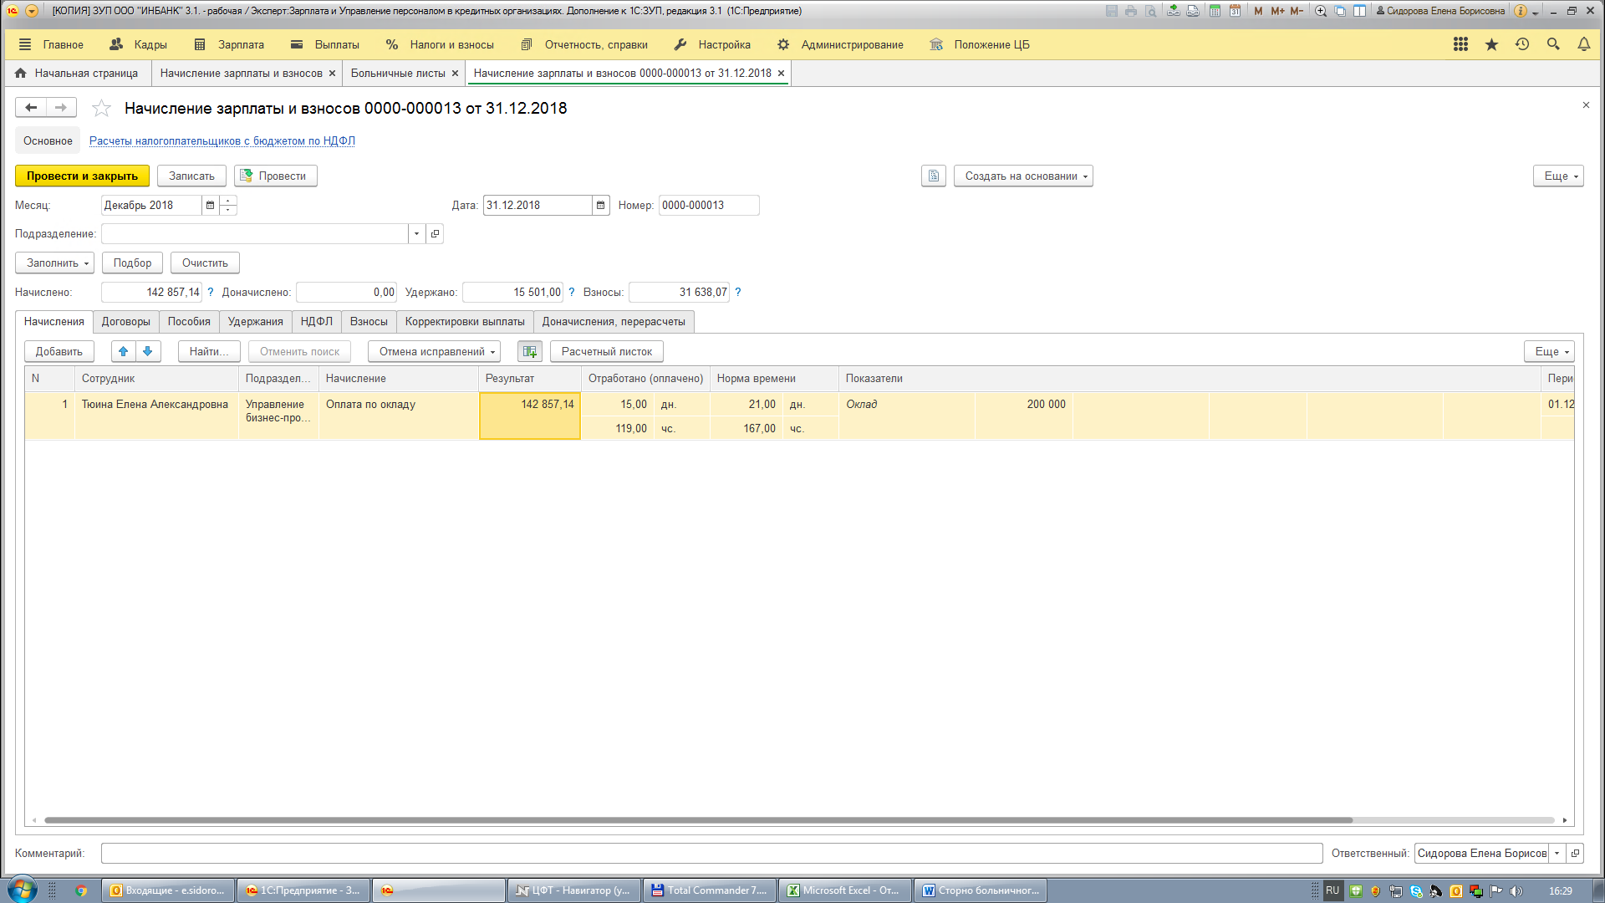
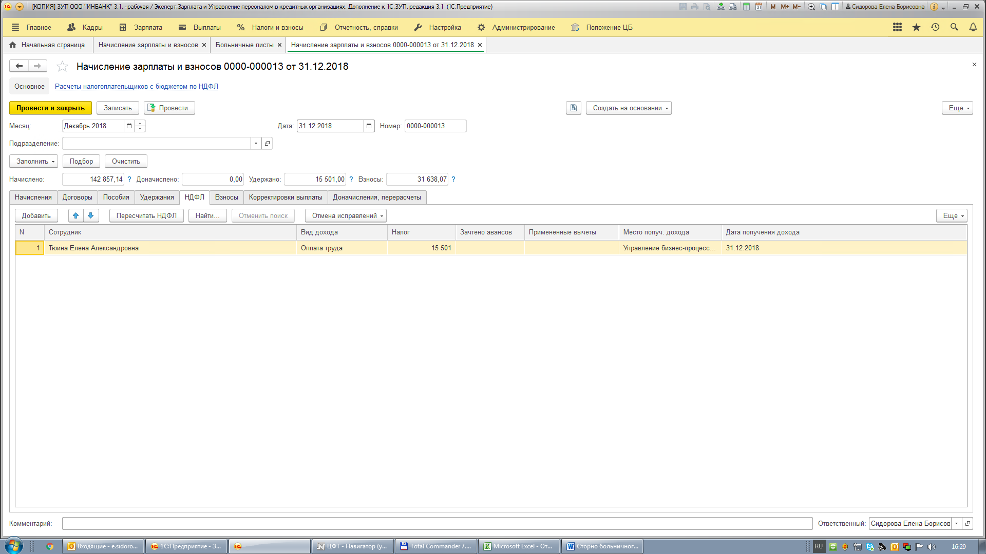
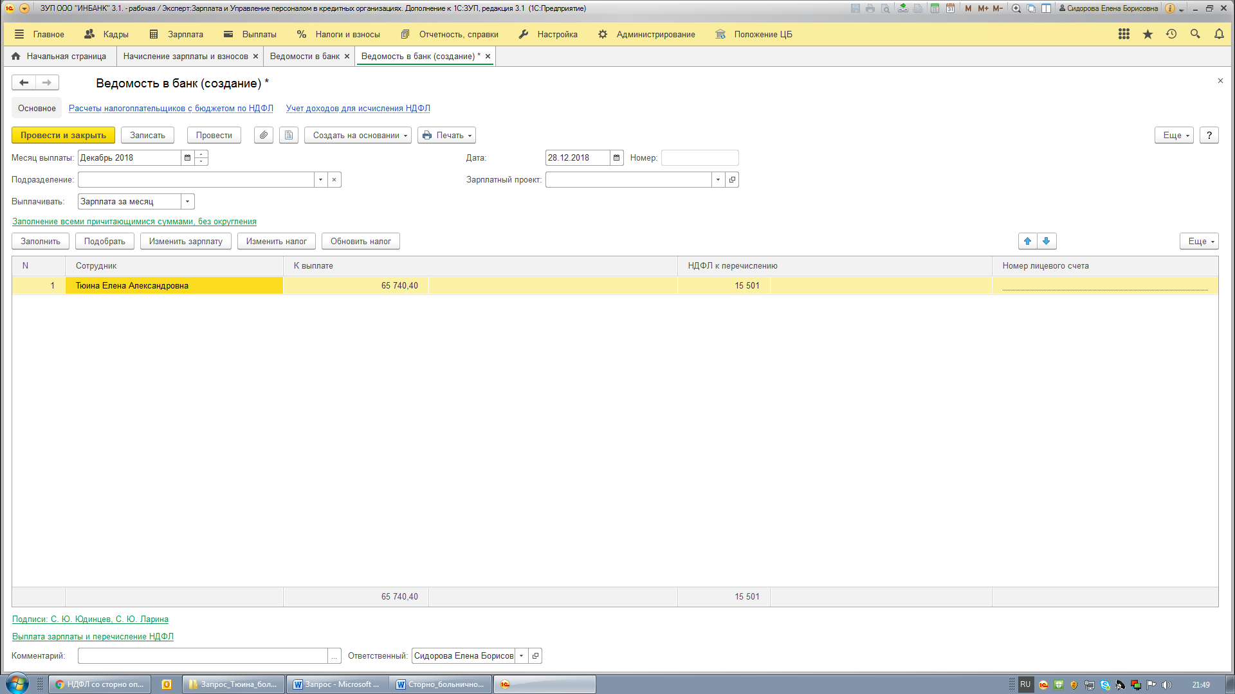

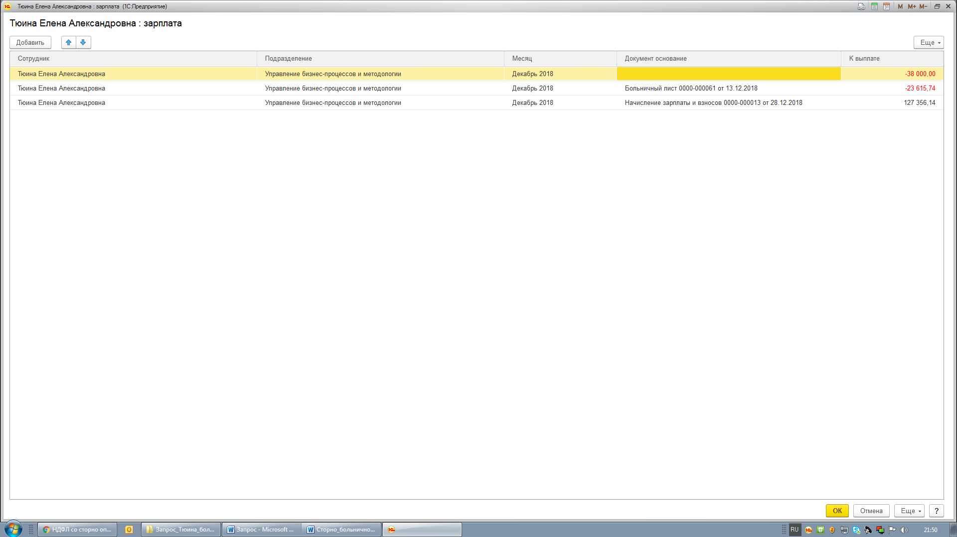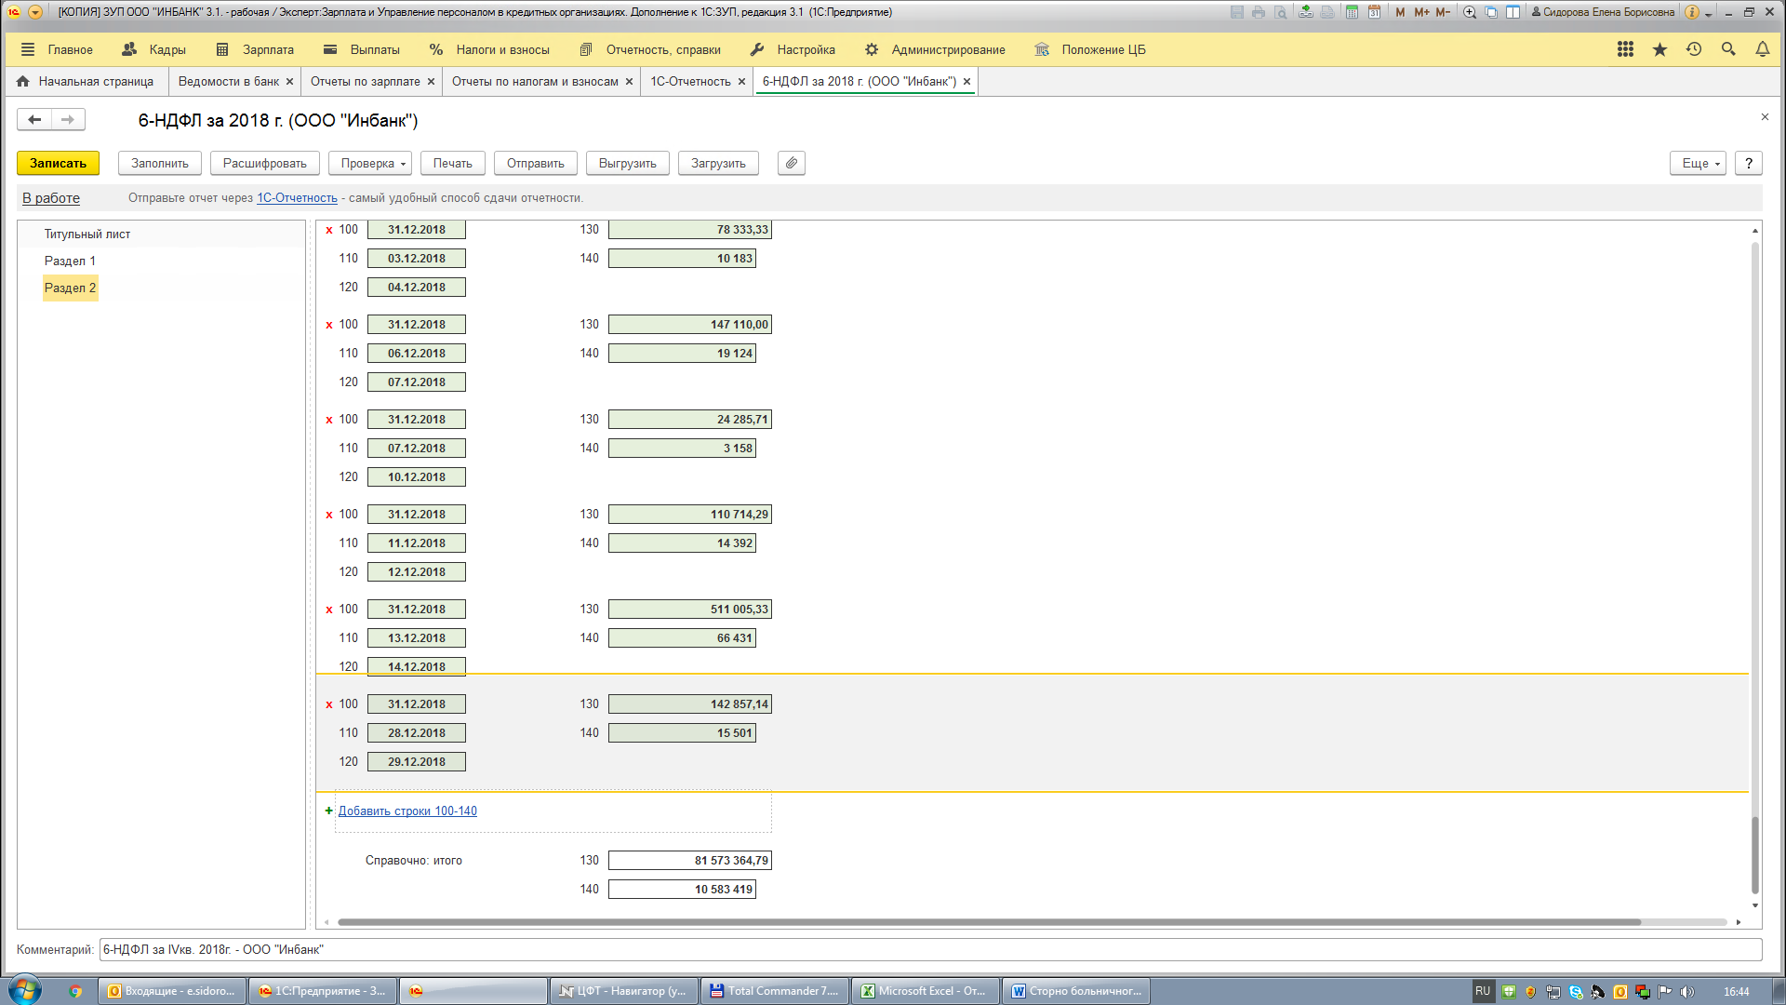
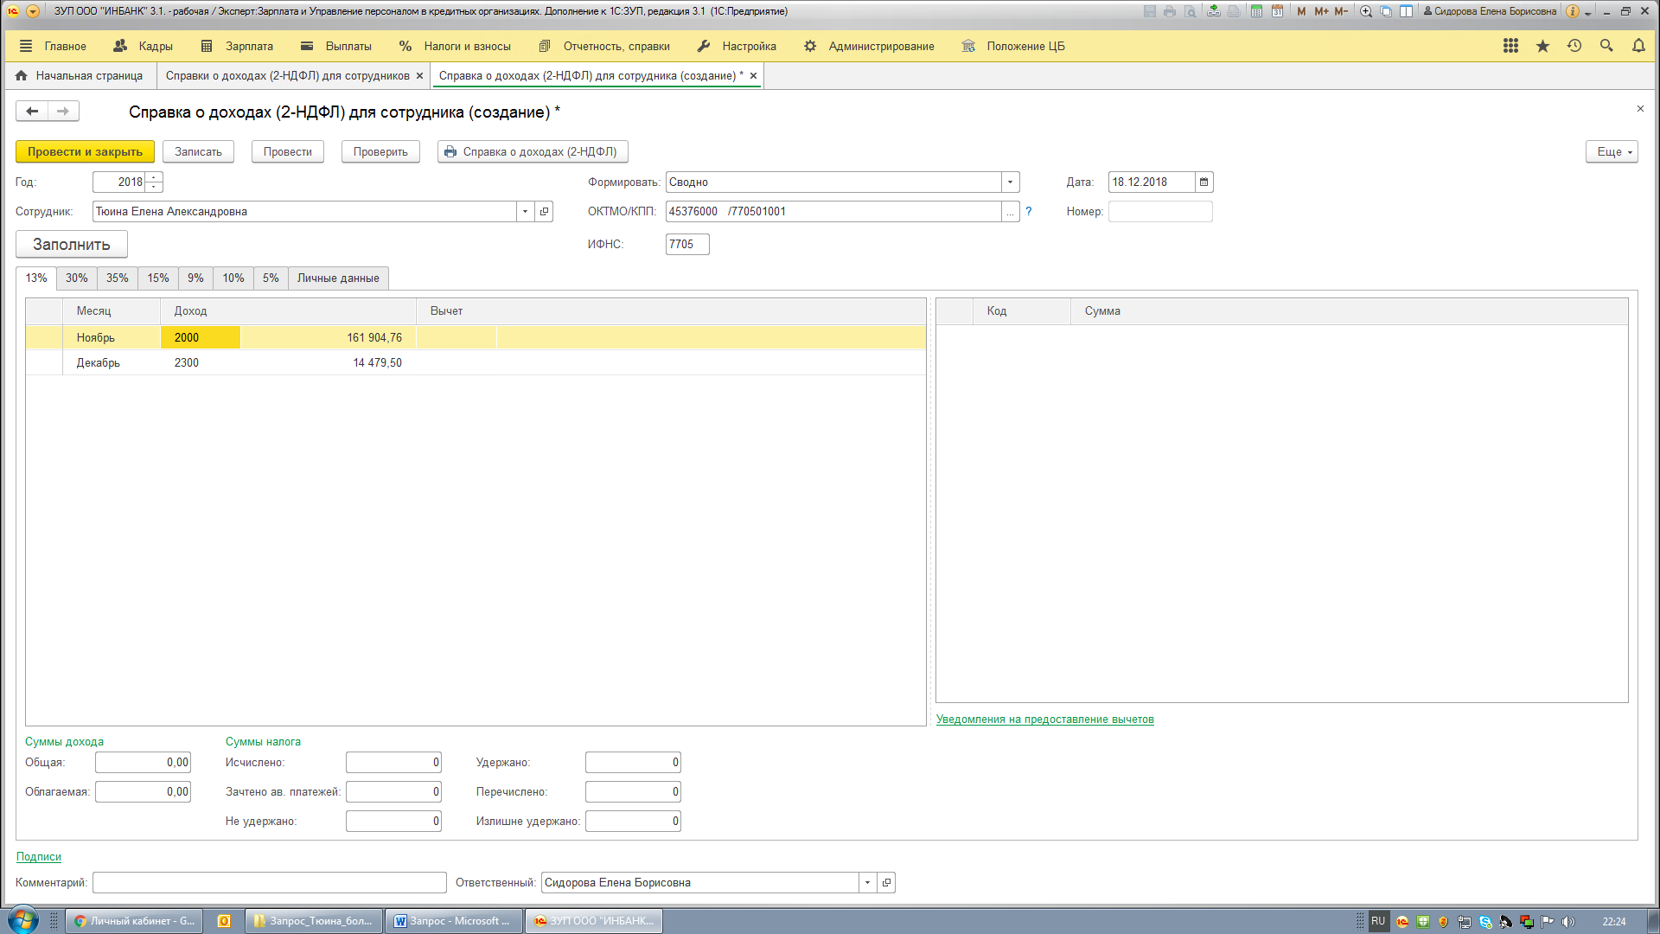
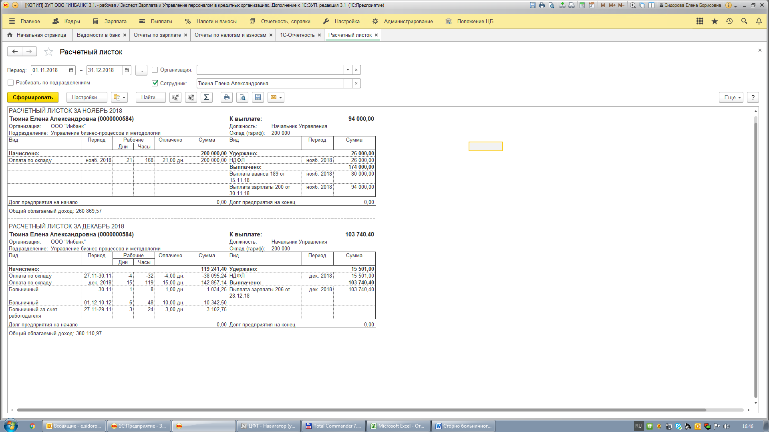

ОТЧЕТ АНАЛИЗ НДФЛ ПО МЕСЯЦАМ
КПП, ОКАТО, ОКТМО | Начислено |  | Вычеты к доходам |  | Станд. и имущ. вычеты |  | Исчислено | Удержано | Уплачено
Месяц | Всего | в т.ч. матпомощь | Всего | в т.ч. по матпомощи | Стандартн. | Имуществ.
770501001, 45286560000, 45376000 | 319 241,40 |  |  |  |  |  | 41 501 | 41 501 | 41 501
Ноябрь 2018 | 161 904,76 |  |  |  |  |  | 26 000 | 26 000 | 26 000
Декабрь 2018 | 157 336,64 |  |  |  |  |  | 15 501 | 15 501 | 15 501

В отчете 6-НДФЛ – 4кв. 2018г.:

в ноябре 2018г. Раздел 2 стр. 100 – 200000,00; стр. 110 – 26000,00 (дата выплаты дохода за ноябрь – 30.11.2018г.),
в декабре 2018г. Раздел 2 стр. 100 – 142857,14; стр. 110 – 15501,00 (дата выплаты дохода за декабрь – 28.12.2018г.).

В отчете 6-НДФЛ – 1кв. 2019г. переходящих сумм по б/листу нет. Раздел 2 не сформировался.

